Prijavnica za usposabljanje po programu APITERAPEVT_2022-2023
1

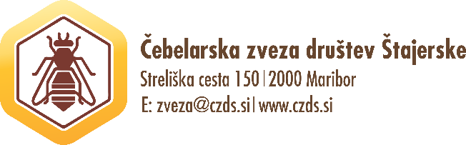
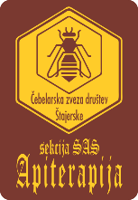

Prijavnico izpolnite s tiskanimi črkami in čitljivo!

PRIJAVNICA
Usposabljanje za naziv APITERAPEVT 1: 2023-2024

Osebni podatki:

Priimek: ::: | Ime:
Datum rojstva: | Kraj rojstva:

Podatki o bivališču:
Ulica in hišna št.: … | Kraj bivališča:
Poštna številka: | Pošta:

Občina stalnega bivališča:……………………………………….

Ostali podatki:
Izobrazba (naziv/poklic): | Mobilni telefon:

*Elektronski naslov na katerega želite prejemati obvestila (e-mail):

Izpolnijo samo člani ČD
Član ČD: | Kraj:
KMG MID:

Datum prijave: | Lastnoročni podpis:

□ Soglasje za obveščanje**

*Prosimo nujno navedite svoj elektronski naslov za obveščanje in označite glede soglasja, v nasprotnem primeru vas ne bomo mogli obvestiti glede usposabljanja na katerega se prijavljate.

**Dovoljujem, da Čebelarska zveza društev Štajerske za potrebe obveščanja o predavanjih, spremembah, posvetih, potrdilih in priznanjih, uporabi moje osebne podatke. Izjavo dajem prostovoljno in sem seznanjen/a, da jo lahko kadarkoli prekličem. Podatki se ne bodo posredovali tretjim osebam ali se uporabljali v druge namene.

Čebelarska zveza društev Štajerske, Streliška cesta 150,
2000 Maribor
E-mail: zveza@czds.si ; www.czds.si

